Dipartimento di Scienze Ambientali, Informatica e Statistica

Corso di Ingegneria del Software A.A. 2017-2018

Docente: Professore Agostino Cortesi

Team Dragon

- Matteo Berton: 860594
- Giacome De Liberali: 857174
- Luca Fortin: 858986
- Luca Mion: 860135

APPLICAZIONE ANDROID

PIANO DI PROGETTAZIONE

Versione 2.0

Sommario
1. Introduzione 3
1.1 Scopo del Documento 3
1.2 Struttura del documento 3
2. Glossario 3
4. Diagramma di Flusso 5
5. Diagramma di attività e sequenza 6
5.1 Scelta della posizione 6
5.2 Visualizzazione autovelox 7
5.3 Visualizzazione incidenti 8
5.4 Notifiche 9
5.5 Segnala 10
5.6 Crediti 11
6. Interfaccia grafica 12
6.1 Avvio applicazione 12
6.2 Home con posizione utente 13
6.3 Menù 14
6.4 Mappa autovelox e mappa incidenti 15
6.5 Visualizzazione dati incidenti 16
6.6 Segnala 18
6.7 Notifiche 19
6.8 Crediti 20

1. Introduzione

1.1 Scopo del Documento

L'obiettivo di questo documento è di fornire indicazioni riguardo la struttura architetturale dell'applicazione Security Street, mostrando in modo approfondito i dettagli riguardo l’implementazione di determinate funzionalità.

1.2 Struttura del documento

Il documento ha la seguente struttura:

- Glossario: contiene una descrizione dettagliata dei termini utilizzati all'interno del documento. Questa sezione è predisposta per agevolare la lettura e la comprensione del documento anche per utenti non esperti.

- Modello e struttura del sistema: contiene informazioni relative all'interazione fra le varie componenti (sottosistemi) presenti nel sistema. La buona collaborazione di queste componenti fra di loro permetteranno lo sviluppo più eciente dell'applicazione.

- Modello di controllo: contiene la descrizione relativa al tipo di controllo che serve a disciplinare le relazioni tra i sottosistemi presenti.

- Diagramma degli stati: presenta tutti i vari diagrammi di stato utili a dare una descrizione delle relazioni del sistema o più in generale del sistema stesso.

- Interfaccia graca: sezione del documento contenente le principali schermate visibili da un primo prototipo di applicazione.

2. Glossario

- Open data: sono dati liberamente accessibili a tutti, le cui eventuali restrizioni sono l'obbligo di citare la fonte o di mantenere la banca dati sempre aperta;

- Android: è un sistema operativo per dispositivi mobili sviluppato da Google;

- Utente: è la persona fisica che fa uso dell’applicazione;

- Google Play: è un negozio virtuale online di applicazioni, brani musicali, pellicole cinematografiche, libri e riviste sviluppato da Google per offrire servizi ai dispositivi mobili Android;

- Testing: indica l'attività di verifica e collaudo del software;

- Beta: versione non definitiva di un software, già testata da esperti, disponibile ad un numero maggiore di utenti;

- Client: programma o parte di un programma che permette di scambiare dati con un server.
3. Struttura del sistema

L’applicazione è strutturata secondo un modello client-server. Inoltre Security Street sarà provvista di un database, necessario alla raccolta e al trattamento di tutti i dati che caratterizzeranno i punti d’interesse considerati. Nel nostro caso il client sarà costituito dall’applicazione e il server costituito dal database.

- Schema Relazionale del Database

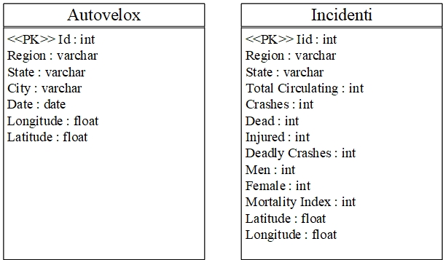

4. Diagramma di Flusso

In questa sezione viene rappresentato il diagramma di flusso per un utente generico che mostra le azioni che un utente può realizzare una volta lanciata l’applicazione.

User

Action=Posizione
Posizione
Mappa
Action=Mappa

ReturnOn_Mappa
ReturnOn_Mappa
Action=Menù
Crediti

Action=Crediti

Menù
ReturnOn_Menù
ReturnOn_Menù
Action=Mappa Autovelox
Action=Notifiche
Action=Segnala

ReturnOn_Menù
ReturnOn_Menù
Action=Mappa Incidenti

Mappa Incidenti
Segnala
Mappa Autovelox
Notifiche

5. Diagramma di attività e sequenza

In questa sezione vengoni mostrati i diagrammi di attività e sequenza della nostra applicazione.

5.1 Scelta della posizione
Avvio applicazione

Ricerca della posizione

Visualizzazione posizione sulla mappa

Diagramma Attività: Scelta della posizione

Utente
Applicazione
Google Map API
Avvio applicazione

Tap sull'utilizzo della posizione
Activity che visualizza la mappa
Richiesta dati

Diagramma sequenza: Scelta della posizione

5.2 Visualizzazione autovelox

Spostamento sulla mappa

Visualizzazione autovelox presenti

Selezionare un determinato autovelox

Diagramma Attività: Visualizzazione autovelox

Utente
Applicazione
Google Map API

Spostamento sulla strada nella mappa
Richiesta dati
Visualizzazione autovelox presenti

Diagramma sequenza: Visualizzazione autovelox

5.3 Visualizzazione incidenti

Spostamento sulla mappa

Selezione una determinata Provincia

Visualizzazione dati incidenti della Provincia

Diagramma Attività: Visualizzazione incidenti
Utente
Applicazione
Google Map API
Spostamento sulla mappa
Visualizzazione Province
Tap su una determinata Provincia
Richiesta dati
Visualizzazione dati incidenti

Diagramma sequenza: Visualizzazione incidenti

5.4 Notifiche

Scelta della voce Notifiche

Scelta posizione per la ricezione delle notifiche

Determinare raggio d’azione

Visualizzazione nuovi autovelox aggiunti entro raggio

Diagramma Attività: Ricezione notifiche

Utente
Applicazione
Google Map API
Visualizzazione mappa

Scelta posizione nella mappa

Determinazione raggio d’azione

Tap sul bottone Raggio
Richiesta dati
Nuovi autovelox/incidenti aggiunti nella mappa entro il raggio d’azione stabilito

Diagramma sequenza: Ricezione Notifiche

5.5 Segnala

Scelta della voce Segnala

Visualizzazione mappa

Scelta posizione da segnalare

Invio segnalazione

Diagramma Attività: Segnala nuovi autovelox

Utente
Applicazione
Tap sulla voce Segnala
Visualizzazione mappa
Tap su una determinata posizione

Tap sul bottone Segnala
Invio segnalazione

Diagramma sequenza: Segnala nuovi autovelox

5.6 Crediti
Scelta della voce Crediti

Visualizzazione informazioni generali dell'applicazione

Diagramma Attività: Crediti

Utente
Applicazione
Google Map API

Tap sulla voce Crediti
Visualizzazione informazioni

Diagramma sequenza: Crediti

6. Interfaccia grafica

In questa sezione verranno mostrati i mockups relativi alle schermate principali dell’applicazione, indicando inoltre i principali elementi informativi.

6.1 Avvio applicazione

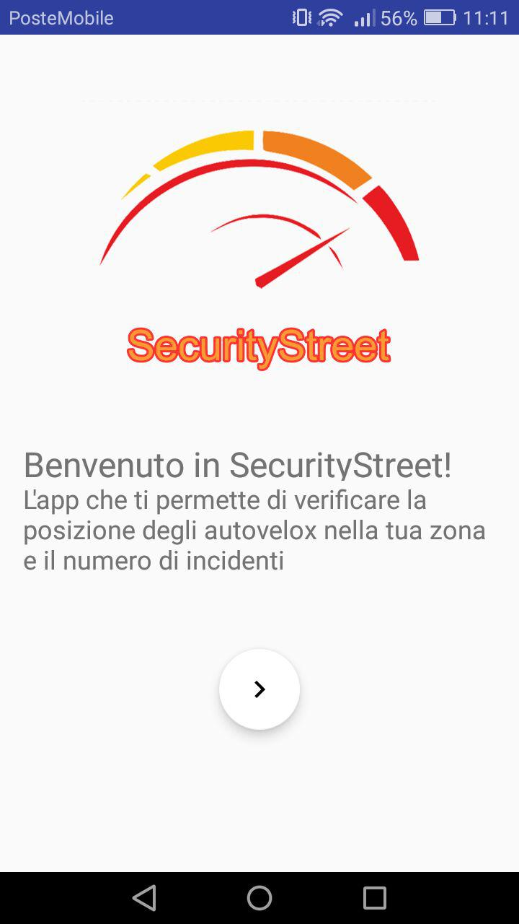
All’avvio di Securety Street viene mostrata questa schermata, all’interno della quale si trova una breve descrizione della principale funzione dell’applicazione.

6.2 Home con posizione utente

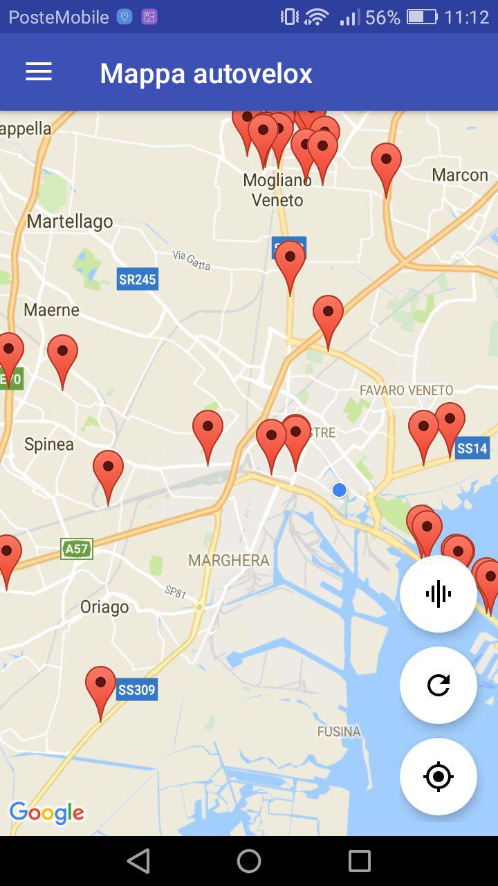
In questa schermata viene mostrata la mappa all’interno della quale l’utente potrà muoversi, una volta attivata la funzione di geolocalizzazione.

6.3 Menù
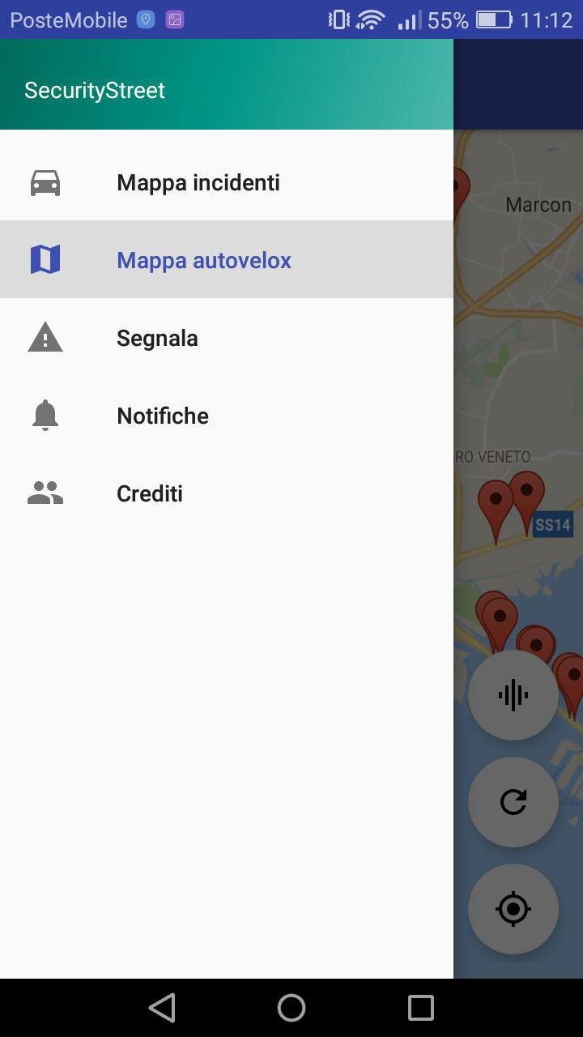

Questa schermata mostra la struttura principale del Menù con i relativi contenuti disponibili all’utente.

6.4 Mappa autovelox e mappa incidenti
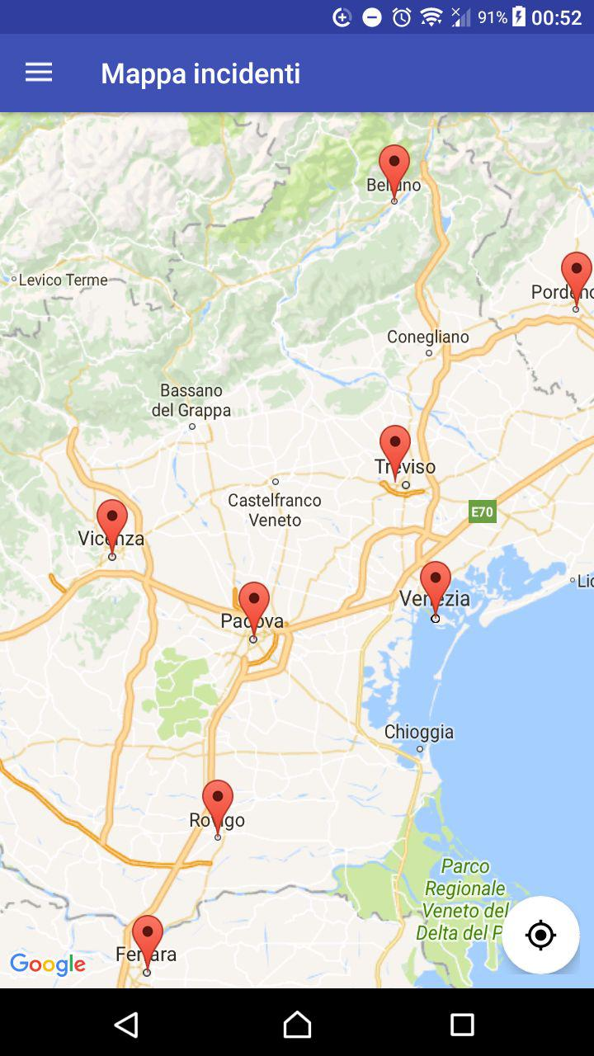
Queste schermate mostrano un esempio di visualizzazione degli autovelox e degli incidenti.

6.5 Visualizzazione dati incidenti
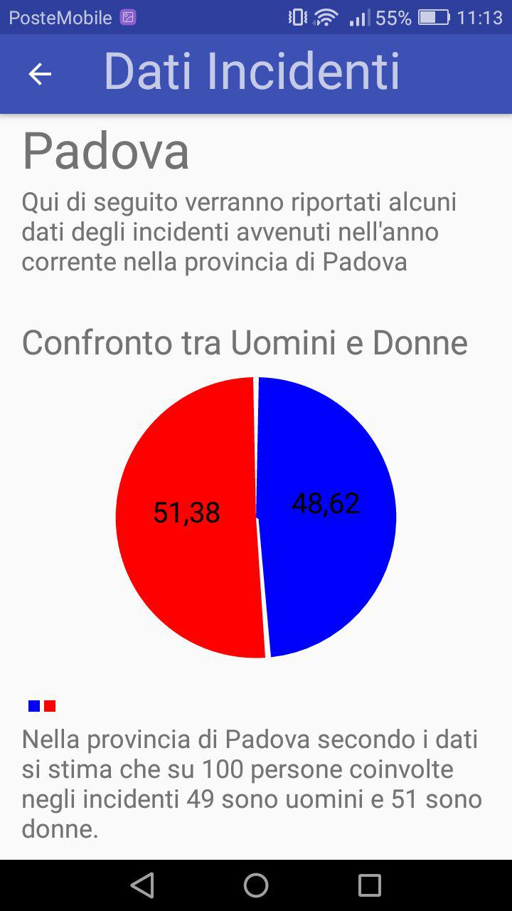
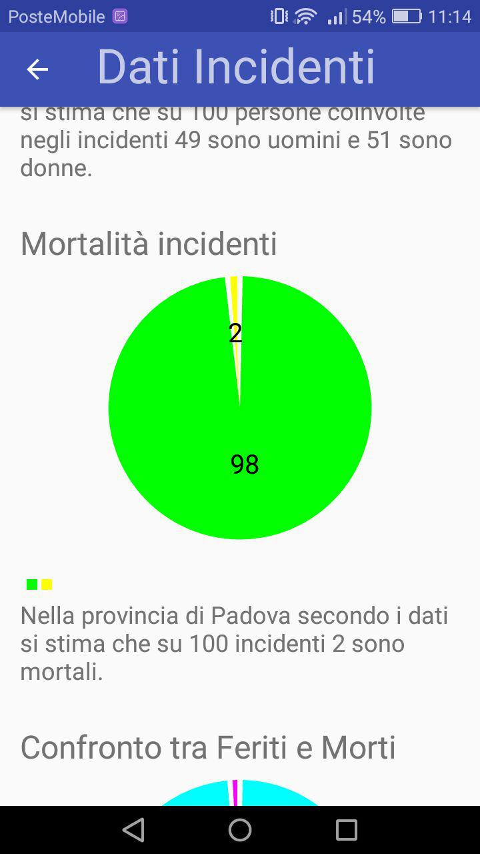

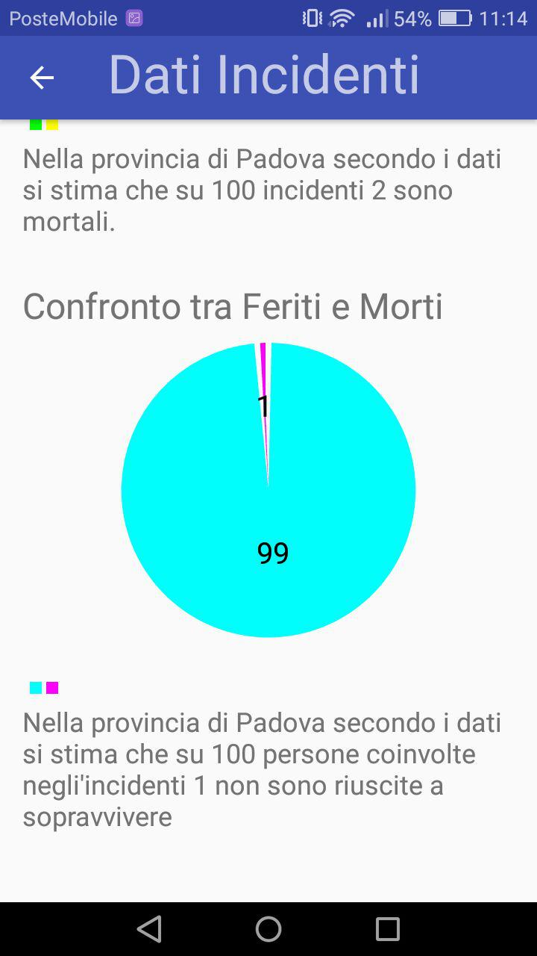
Queste schermata mostrano la visualizzazione dei dati relativi ad una provincia.

6.6 Segnala

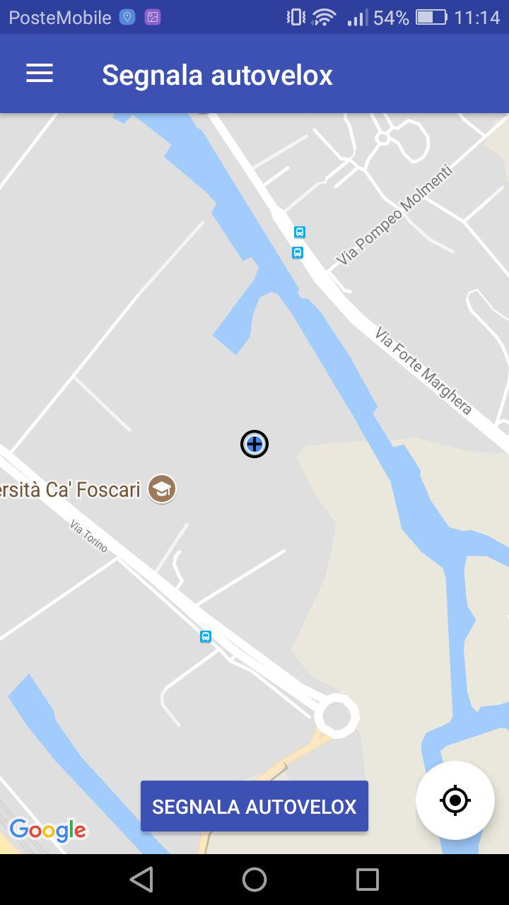
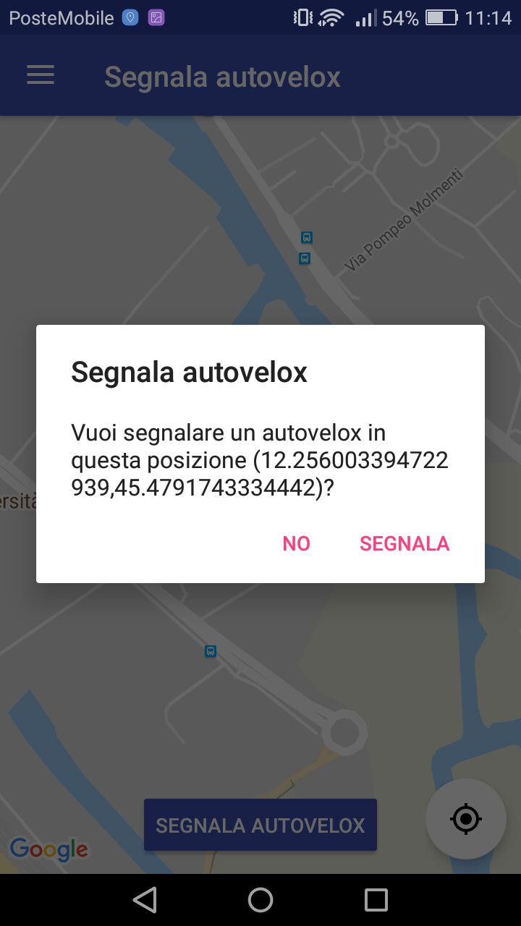
Nella prima schermata l’ utente può scegliere la posizione in cui segnalare l’autovelox e decidere di segnalarlo attraverso il bottone Segnala.

d

6.7 Notifiche

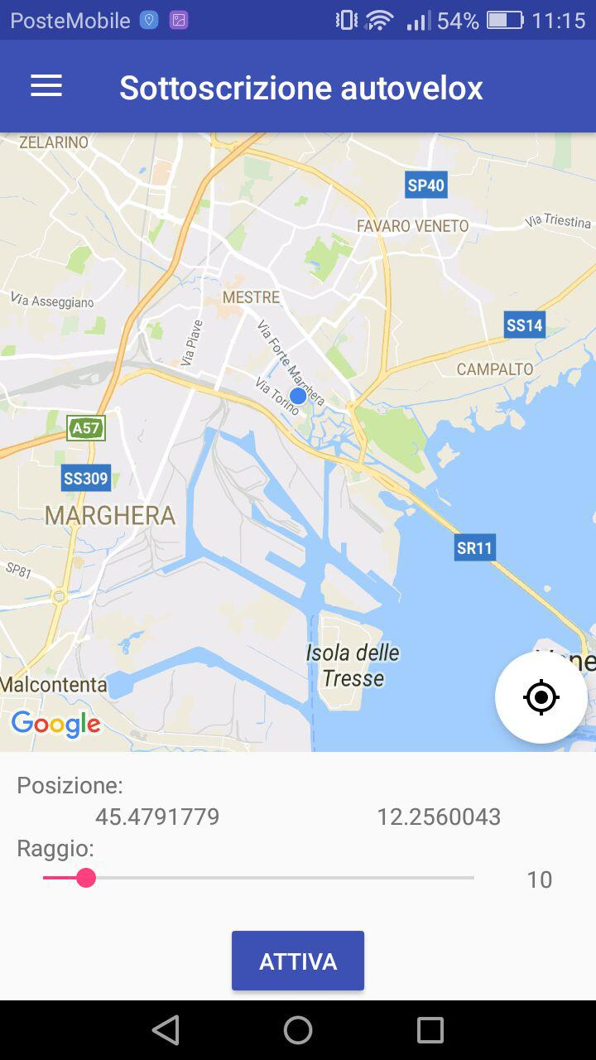
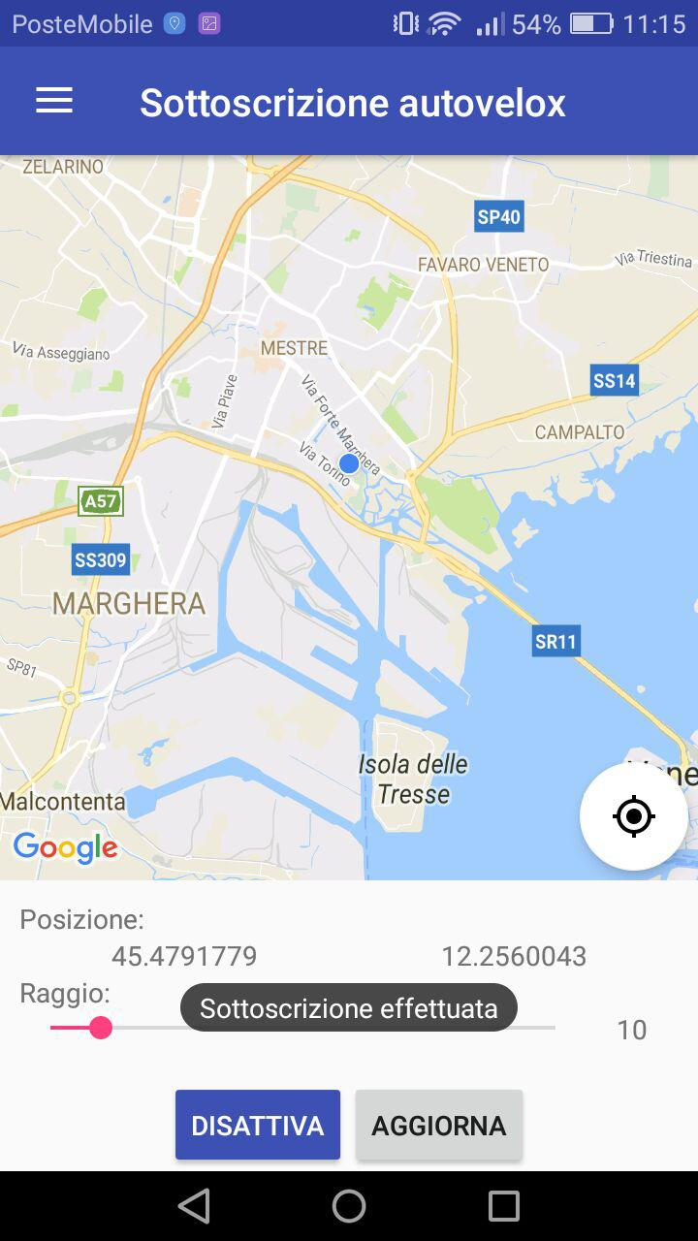
Schermate che mostrano la scelta della posizione tramite l'utilizzo della mappa e della scelta della grandezza del raggio.

6.8 Crediti

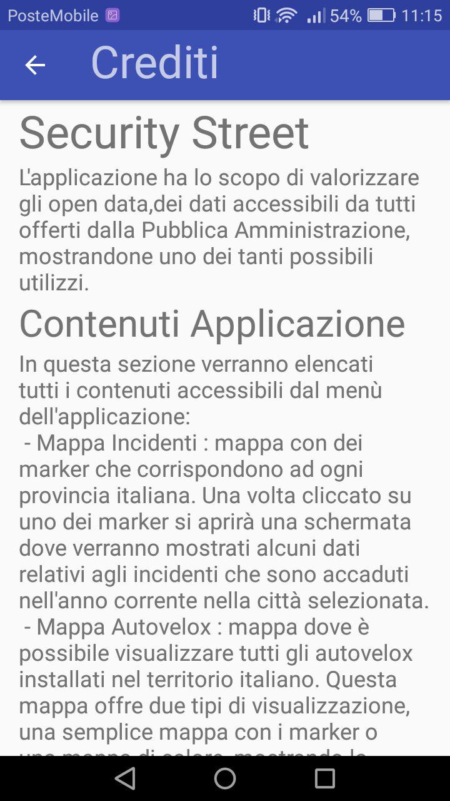
Schermata che mostra alcune informazioni riguardo l'applicazione.

